 |  |  |  | 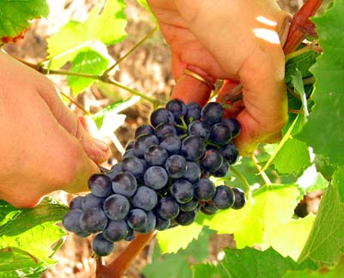
menu centre st joseph
semaine du 20 au 24 septembre 2021
entrée | buffet d'entrées | buffet d'entrées | buffet d'entrées | journée marocaine | buffet d'entrées
 |  |  |  | * * * * *
plat du jour | mousseline de merlu crème de ciboulette | omelette aux dés de comté | filet de hoki en aïoli | kefta à la marocaine | volaille à la bourguignonne
plat du jour | feuilleté de poulet sauce parisienne | rôti de porc dijonnaise | blanquette de veau à l'ancienne | aux légumes frais | feuilleté de poisson
légume | riz créole | lentilles à la cévenole | pommes de terre frites | semoule de blé | pâtes au beurre
légume | choux fleur au beurre | ratatouille niçoise | légume du jour |  | tomates grillée
fromages | fromage ou yaourt | fromage ou yaourt | fromage ou yaourt |  | fromage ou yaourt
desserts | fruits de saison | fruits de saison | fruits de saison |  | fruits de saison
desserts | mille feuilles pâtissier | tarte aux pommes | flan noix de cocochoco | beignet au chocolat | tarte au citron meringuée
desserts | compote du jour | compote du jour | compote du jour | compote du jour | compote du jour
entrée | buffet d'entrées | buffet d'entrées | buffet d'entrées | buffet d'entrées
entrée soir | salade verte | salade verte | salade verte | salade verte | bon week-end à tous
plat du jour | quiche lorraine | 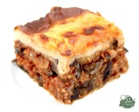  lasagne maison | crêpe au fromage | gratin de poisson au citron
légume | carottes persillées |  | petits pois extra | poêlée méridionale
fromages | fromage ou yaourt | fromage ou yaourt | fromage ou yaourt | fromage ou yaourt
desserts | fruits de saison | fruits de saison | fruits de saison | fruits de saison
desserts | buffet de desserts | buffet de desserts | buffet de desserts | buffet de desserts

